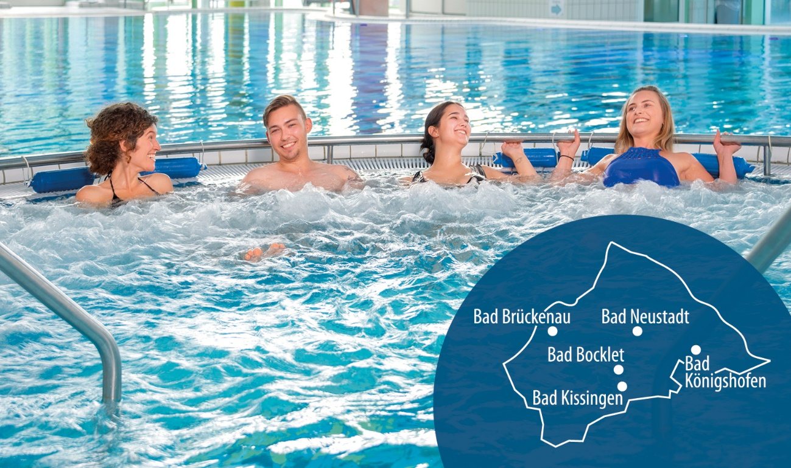

***BäderlandBayerischeRhön_Überblick.jpg***

*Einfach mal etwas für die Gesundheit tun, ein paar schöne Tage verleben und moderne Bäderkultur genießen: Das bieten die fünf Kurorte im Bäderland Bayerische Rhön. Gäste finden hier geballt medizinische Kompetenz, wohltuende Wellness und zahlreiche Freizeit- und Kulturangebote in der einzigartigen Kulisse des UNESCO Biosphärenreservats Rhön. Foto: Kurverwaltung Bad Koenigshofen / FlorianTrykoswki*

…………………………………………………………………………………………………………………………

**Tipps für den Aufenthalt im Bäderland Bayerische Rhön**

**Die fünf Kurorte im Bäderland Bayerische Rhön wollen die Gesundheit ihrer Gäste erhalten, fördern oder soweit möglich wieder herstellen. Doch welches Bad ist für wen das Richtige? „Interessierte sollten sich im ersten Schritt die Angebotsschwerpunkte und Indikationen der Bäder anschauen“, empfiehlt Thomas Beck, Sprecher des Bäderlandes Bayerische Rhön. Dann genügt ein Anruf oder eine Mail, denn jeder Kurort steht gerne für eine unverbindliche Beratung zur Verfügung.**

**Und getreu dem Motto „In einem Bad zu Gast – in fünf Bädern zu Hause“ können Gäste während ihres Aufenthalts einfach mal auf Entdeckungsreise durch die nahe beieinander liegenden fränkischen Gesundheitsoasen gehen. Hier einige Anregungen:**

**Tag 1 Staatsbad Bad Bocklet**

Klein und fein liegt das Staatsbad Bad Bocklet idyllisch in den Saaleauen umgeben von rauschenden Wäldern, ideal für alle, die intensive Erholung suchen. Herzstück des Mineral- und Moorbads bildet der wunderschöne Kurpark in Form einer Bischofsmütze. Rund um den Kurpark gruppieren sich übersichtlich und auf kurzen Wegen die Kureinrichtungen aus der Biedermeierzeit. Blickfang ist der Brunnenbau mit der Balthasar-Neumann-Quelle, der eisenhaltigsten Quelle Deutschlands. Beliebt ist Bad Bocklet neben der klassischen Kur bei Freunden von authentischem Ayurveda. Zahlreiche Therapeuten aus dem indischen Kerala wenden hier zuverlässig und engagiert diese sanfte Naturheilmethode an. [www.badbocklet.de](http://www.badbocklet.de)

**Tag 2 Staatsbad Bad Kissingen**

**Ganz in der Nähe von Bad Bocklet erwartet Deutschlands bekanntester Kurort** und Teil der UNESCO-Welterbestätte ‚Great Spa Towns of Europe‘ Bad Kissingenseine Gäste. Die Innenstadt besticht durch ihr historisches Kurgartenensemble mit Regentenbau, Arkadenbau sowie der Wandel- und Brunnenhalle. Wohltuend für die Seele sind Spaziergänge durch die weitläufigen Gärten und Parks, wie den Rosengarten mit plätschernden Multimedia-Brunnen, sowie eine Fahrt mit dem Dampferle auf der Saale. Ein besonderes Erlebnis ist das Heilwasser-Tasting mit den sympathischen Brunnenfrauen, denn allein in Bad Kissingen sprudeln sieben Quellen. Durch seine sieben Heilquellen und Naturmoor-Anwendungen entwickelte sich Bad Kissingen im Laufe der Jahrhunderte zu einem hochmodernen, medizinisch bestens ausgestatteten Gesundheitsstandort. [www.bad-kissingen.de](http://www.bad-kissingen.de)

**Tag 3 Staatsbad Bad Brückenau**

Das Staatsbad Bad Brückenau begeistert durch seinen nostalgischen Charme der imposanten historischen Gebäude, der Naturidylle und perfekten Kombination aus Medical Wellness und traditionellen Therapien. Dem Zeitgeist entsprechend sind die Traditionelle Chinesische Medizin und das Heilfasten mit Wohlfühl-Faktor weitere Schwerpunkte des Mineral- und Moorheilbades. Das Heilwasser sprudelt wunderschön inszeniert in der modernen Heilquellen Lounge. Die Stadt Bad Brückenau erweitert das Gesundheitsprogramm um weitere wertvolle Heilquellen und gesundheitsfördernde Angebote. [www.staatsbad.de](http://www.staatsbad.de), [www.bad-brueckenau.de](http://www.bad-brueckenau.de)

**Tag 4 Bad Königshofen**

Fränkisch-gemütlich wird es in der Festungsstadt **Bad Königshofen.** Gäste erleben hier das Zusammenspiel von unberührter Natur, wohltuenden Mineralquellen und der Möglichkeit sportlicher und kultureller Aktivitäten. Die 2024 eröffnete neue Trink- und Wandelhalle präsentiert die zwei Mineralheilquellen Regius und Urbani. Das Gesundheits- und Erlebnisbad FrankenTherme mit dem ersten Natur-Heilwasser-See Deutschlands bildet das Herz der Kurstadt. [www.frankentherme.de](http://www.frankentherme.de)

**Tag 5 Bad Neustadt**

Nummer Fünf im Bunde des Bäderlandes Bayerische Rhön ist **Bad Neustadt**. Der Mix aus kompetenter Kurbetreuung, medizinisch höchstem Standard, Bewegung und Entspannung sowie einem abwechslungsreichen Freizeit- und Kulturprogramm machen die Stadtmit einem reichen Einkaufsangebotzu einem der modernsten Gesundheitsstandorte Deutschlands. Ein idealer Gastgeber für alle, die Prävention und Gesunderhaltung suchen, Sport lieben und gerne in der Natur sind.

[www.bad-neustadt-erleben.de](http://www.bad-neustadt-erleben.de)

**Tag 6**

Die herrliche Kulisse für die fünf Kurorte im Bäderland Bayerische Rhön bildet das **UNESCO Biosphärenreservat Rhön** mit einer fantastischen Mittelgebirgslandschaft, geprägt von einzigartiger Flora und Fauna. Zu den beliebtesten Ausflugszielen zählen der Kreuzberg und das Schwarze Moor. [www.rhoen.info](http://www.rhoen.info)

**Tag 7**

Ganz schön viel erlebt in den letzten Tagen im Bäderland Bayerische Rhön? Dann ist jetzt Zeit für einen erholsamen Ausklang an einem der sicherlich gefundenen Lieblingsorte.

**INFO** [www.baederland-bayerische-rhoen.de](http://www.baederland-bayerische-rhoen.de), Facebook, Instagram

**Sehen Sie hier unser Video:** [**https://www.youtube.com/watch?v=zGBHR6NDdyo&t=9s**](https://www.youtube.com/watch?v=zGBHR6NDdyo&t=9s)

…………………………………………………………………………………………………………………………

**Hintergrund: Bäderland Bayerische Rhön**

Das Bäderland Bayerische Rhön wurde vor 20 Jahren am 30. März 2004 mit Unterstützung der Landkreise Bad Kissingen und Rhön-Grabfeld zunächst als Arbeitsgemeinschaft gegründet. Aus kleinen Anfängen und der Kooperation der fünf Kurorte Bad Kissingen, Bad Brückenau, Bad Bocklet, Bad Neustadt und Bad Königshofen hat sich eine harmonische und erfolgreiche Partnerschaft entwickelt, die das nordbayerische Bäder-Quintett zur Gesundheitsregion im Herzen Deutschlands weiterentwickelt hat.

Aufmerksam auf das umfangreiche Angebot machen die fünf Kurorte durch eine gemeinsame Website [www.baederland-bayerische-rhoen.de](http://www.baederland-bayerische-rhoen.de), in den sozialen Medien sowie auf Messen und mit kontinuierlicher Presse- und Öffentlichkeitsarbeit. Weiterhin erfolgt eine enge Zusammenarbeit mit der Rhön GmbH, den regionalen Tourismusverbänden sowie dem Bayerischen Heilbäderverband.

…………………………………………………………………………………………………….

*Abdruck erbeten. Wir freuen uns über ein Belegexemplar. Dieser Text hat 5.554 Zeichen und 82 Zeilen.*

…………………………………………………………………………………………………….

**Weitere Bildunterschriften:**

Ein Bild, das Kleidung, Person, Menschliches Gesicht, Wand enthält.

***BäderlandBayerischeRhön_BadBocklet.jpg***

*Das Staatsbad Bad Bocklet hat sich neben Kur und Kneipp auf das indische Behandlungsverfahren Ayurveda spezialisiert. Foto: Kurhaus Hotel Bad Bocklet / Samuel Becker*

Ein Bild, das Person, Kleidung, Menschliches Gesicht, Lächeln enthält.

***BäderlandBayerischeRhön_BadBrückenau.jpg***

*Allein sieben Heilquellen sprudeln im Staatsbad Bad Brückenau und der Stadt Bad Brückenau. Eine elegante Heilquellenlounge lädt zum Verkosten der wohltuenden Wässer ein.*

*Foto: Bayerisches Staatsbad Bad Brückenau / Pocha-Burwitz*

Ein Bild, das draußen, Gebäude, Himmel, Pflanze enthält.

***BäderlandBayerischeRhön_BadKissingen.jpg***

*Bezeichnend für das Bäderland Bayerische Rhön sind die historischen Prachtbauten der Staatsbäder und Kurorte wie hier im Bild der Arkadenbau in der Welterbe-Stadt Bad Kissingen.*

*Foto: Bayer. Staatsbad Bad Kissingen GmbH*

Ein Bild, das draußen, Wasser, Person, Badebekleidung enthält.

***BäderlandBayerischeRhön BadKönigshofen.jpg***

*Der 1. Naturheilwassersee Deutschlands liegt im Bäderland Bayerische Rhön und zwar im Kurort Bad Königshofen. Foto: Kurverwaltung Bad Königshofen / Florian Trykoswki*

Ein Bild, das Wolke, draußen, Himmel, Gebäude enthält.

***BäderlandBayerischeRhön_BadNeustadt.jpg***

*Gebündelte medizinische Kompetenz finden Gäste des Bäderlandes Bayerische Rhön auch im Campus Rhönklinikum in Bad Neustadt. Foto: Stadtmarketing Bad Neustadt / Steffen Schneider Bilderschmiede*

Ein Bild, das Gras, Baum, draußen, Berg enthält.

***BäderlandBayerischeRhön_Rhön.jpg***

*Einzigartige Kulisse für die fünf Kurorte im Bäderland Bayerische Rhön bildet das UNESCO Biosphärenreservat Rhön. Wer im Herbst einen Gesundheitsstopp einlegt, genießt ein ganz besonderes Farbspektakel der Natur in warmen Rot- und Goldtönen. Foto Rhön GmbH*

…………………………………………………………………………………………………….

**INFO: Bäderland Bayerische Rhön**

Geschäftsführer Dr. Matthias Wagner   
Anschrift Bäderland Bayerische Rhön GmbH & Co. KG Sieboldstraße 7, 97688 Bad Kissingen

Tel. 0971 7236-136  
E-Mail:  [wagner@gesundheitsregion-baederland.de](mailto:wagner@gesundheitsregion-baederland.de)

**Ansprechpartner für Redaktionen:** texTDesign Tonya Schulz GmbH,

T. 09777 32 35, [info@text-design.de](mailto:info@text-design.de)